ATA DE REUNIÃO – 009/2025
Tipo de Reunião: Nivelamento - NIV ( ) | Gerencial - GER ( ) | Técnica- TEC ( X ) | Kick-Off Meeting - KOM ( )

Descrição Geral da Reunião:
Reunião de definição do Tema do Projeto
Data Reunião |  | Início / Término |  | Duração |  |  | Status
07/Nov/2025 |  | 18h30 / 19h30 |  | 1h00 |  |  | Realizada
Local:
Sala de Aula Uni9
Participantes
Nome |  |  |  |  | Status |  |  | e-mail
Marlei Gonçalves dos Santos |  |  |  |  | presencial |  |  | marlei.gsantos@uni9.edu.br
Lucas Pantaleão dos Santos |  |  |  |  | presencial |  |  | l.pantaleao@uni9.edu.br
Ester Sabrina Menezes |  |  |  |  | presencial |  |  | ester.sabrina@uni9.edu.br
Kayky Oliveira Santos |  |  |  |  | presencial |  |  | berryhoney222@uni9.edu.br
Matheus Henrique de Paiva Santiago Sousa |  |  |  |  | presencial |  |  | matheushpss99@uni9.edu.br
Kaua Azevedo de Oliveira |  |  |  |  | presencial |  |  | azevedo.kaua@uni9.edu.br
Gabriel Victor Marques Bastos |  |  |  |  | presencial |  |  | g.v.bastos@uni9.edu.br
Mateus da Silva Costa |  |  |  |  | presencial |  |  | ligiamateuscosta@uni9.edu.br
Caio Feitor Santos |  |  |  |  | presencial |  |  | caio.feitor@uni9.edu.br
Aghata Roberta |  |  |  |  | presencial |  |  | aghata.roberta.damasceno@uni9.edu.br
Distribuição para:
Hebert Bratefixe Alquimim: hebert@uni9.pro.br

Item | Código² | Descrição | Responsável | Tipo³ | Data Prevista
 | 1 | Definir Tema do Projeto  Definição do tema do projeto pelos membros do projeto.  Tema do Projeto: Sistema de Gestão de Biblioteca  Descrição: Controlar empréstimos de livros com RFID e interface web | Concluído
 | 1 | Cores do Site  24/Out/2025  Cores escolhida:  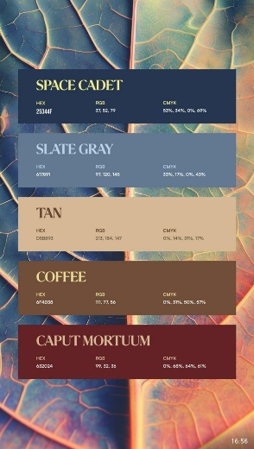 | Todos | I | --
 | 0 | Criar Repositório no GitHub  17/Out/2025  Criar repositório do projeto no GitHub. | Marlei | T | 10/Nov/2025  17/Nov/2025
 | 0 | Entrega do Projeto  17/Out/2025  Data de entrega do Projeto.  Deverá entregar um link do projeto.  07/Nov/2025  Entrega do Projeto Final (conforme e-mail prof. Hebert de 04/Nov/2025)  Para a entrega do projeto final o gerente ou o líder do grupo (apenas uma pessoa deverá entregar), deverá enviar um arquivo .docx ou google docs contendo o link da pasta de trabalho, para receber a nota final, o link deve ser acessado ao clicar, caso clique no link e não conseguir abrir a pasta, não terei como dar nota no projeto!  Criar uma pasta no Google Drive com nome Projeto_2025-2, contendo os arquivos e subpastas, conforme visto a seguir:  Pasta: Projeto_2025-2  Arquivos:  1. Planilha com os componentes do grupo;  2. Ata 1;  3. Ata 2;  4. Ata 3;  5. Arquivo do projeto em PDF, conforme modelo enviado;  6. Vídeo | Todos  Todos | T  I | 28/Nov/2025  n.a.
 | 1 | Outras definições do Projeto  24/Out/2025  Tarefas do projeto:  - Fonte: Lucas.  - Formulário: Lucas / Gabriel.  - Vídeo: Será necessário conteúdo, site e outros para elaborar o vídeo de apresentação. Prazo para fazer o vídeo: 2 dias!  - Logo: desenvolver!

